** 利用常用结论找出解题突破口（一）**

### 解题思路的28个最佳突破口

1. “圆周运动”突破口——关键是“找到向心力的来源”。
2. “平抛运动”突破口——关键是两个矢量三角形(位移三角形、速度三角形)。 速度分解经常是问题突破口。
3. “类平抛运动”突破口——合力与速度方向垂直，并且合力是恒力! 利用平抛运动“化曲为直”原理解决问题。
4. “绳拉物问题”突破口——关键是速度的分解，分解哪个速度。(“实际速度”就是“合速度”，合速度应该位于平行四边形的对角线上，即应该分解合速度)
5. “万有引力定律”突破口——关键是“两大思路”。 (1)F万=mg 适用于任何情况，注意如果是“卫星”或“类卫星”的物体则g应该是卫星所在处的g. (2)F万=Fn 只适用于“卫星”或“类卫星”
6. 万有引力定律变轨问题突破口——通过离心、向心来理解!(关键字眼：加速，减速，喷火)
7. 求各种星体“第一宇宙速度”突破口——关键是“轨道半径为星球半径”! 利用模型就是贴着地球表面转动的卫星模型。
8. 受力分析突破口—— “防止漏力”：寻找施力物体，若无则此力不存在。 “防止多力”：按顺序受力分析。(分清“内力”与“外力”——内力不会改变物体的运动状态，外力才会改变物体的运动状态。)
9. 三个共点力平衡问题的动态分析突破口——(矢量三角形法)
10. “单个物体”超、失重突破口——从“加速度”和“受力”两个角度来理解。加速度朝上是超重，向下是失重；弹力大于重力是超重，小于重力是失重。
11. “系统”超、失重突破口——系统中只要有一个物体是超、失重，则整个系统何以认为是超、失重。
12. 机械波突破口——波向前传播的过程即波向前平移的过程。 “质点振动方向”与“波的传播方向”关系——“上山抬头，下山低头”。 波源之后的质点都做得是受迫振动，“受的是波源的迫” (所有质点起振方向都相同 波速——只取决于介质。频率——只取决于波源。)
13. “动力学”问题突破口——看到“受力”分析“运动情况”，看到“运动”要想到“受力情况”。
14. 判断正负功突破口—— (1)看F与S的夹角：若夹角为锐角则做正功，钝角则做负功，直角则不做功。 (2)看F与V的夹角：若夹角为锐角则做正功，钝角则做负功，直角则不做功。 (3)看是“动力”还是“阻力”：若为动力则做正功，若为阻力则做负功。
15. “游标卡尺”、“千分尺(螺旋测微器)”读数突破口—— 把握住两种尺子的意义，即“可动刻度中的10分度、20分度、50分度的意思是把主尺上的最小刻度10等份、20等份、50等份”，然后先通过主尺读出整数部分，再通过可动刻度读出小数部分。特别注意单位。
16. 解决物理图像问题的突破口—— 一法：定性法——先看清纵、横坐标及其单位，再看纵坐标随着横坐标如何变化，再看特殊的点、斜率。(此法如能解决则是最快的解决方法) 二法：定量法——列出数学函数表达式，利用数学知识结合物理规律直接解答出。(此法是在定性法不能解决的时候定量得出，最为精确。)如“U=-rI+E”和“y=kx+b”对比。
17. 理解(重力势能，电势能，电势，电势差)概念的突破口—— 重力场与电场对比(高度-电势，高度差-电势差)
18. 含容电路的动态分析突破口——利用公式C=Q/U=εs/4πkd E=u/d=4πkQ/εs
19. 闭合电路的动态分析突破口——先写出公式I=E/(R+r)，然后由干路到支路，由不变量判断变化量。
20. 楞次定律突破口——(“阻碍”——“变化”)(相见时难别亦难!)即“新磁场阻碍原磁场的变化”
21. “环形电流”与“小磁针”突破口——互相等效处理。 环形电流等效为小磁针，则可以根据“同极相斥、异极相吸”来判断环形电流的运动情况。小磁针等效为环形电流，则可以根据“同向电流相吸、异向电流相斥”来判断小磁针的运动情况。
22. “小磁针指向”判断最佳突破口—— 画出小磁针所在处的磁感线!
23. 复合场中物理“最高点”和“最低点”突破口——与合力方向重合的直径的两端点是物理最高(低)点。
24. 处理洛伦兹力问题突破口——“画轨迹、找圆心、求半径、利用几何关系、构建直角三角形”
25. 解决带电粒子在磁场中圆周运动突破口—— 一半是画轨迹，必须严格规范作图，从中寻找几何关系。另一半才是列方程。
26. “带电粒子在复合场中运动问题”的突破口——重力、电场力(匀强电场中)都是恒力，若粒子的“速度(大小或者方向)变化”则“洛伦兹力”会变化。从而影响粒子的运动和受力!
27. 电磁感应现象突破口—— 两个典型实际模型： “棒”：E=BLv ——右手定则(判断电流方向)— “切割磁干线的那部分导体”相当于“电源” “圈”：E=n△Φ/△t—楞次定律(判断电流方向)—“处在变化的磁场中的那部分导体”相当于“电源”
28. “霍尔元件”中的电势高低判断突破口—— 谁运动，谁就受到洛伦兹力!即运动的电荷(无论正负)受到洛伦兹力。

### 物理学中常用结论

**力、牛顿定律**

1、直接接触的物体间不一定有弹力，形变是弹力存在的根本!

2、无论弹簧秤处于怎样的运动状态，弹簧秤的读数总等于拉钩的力。

3、对轻质弹簧而言，当弹簧一端受外力而使弹簧伸长或压缩时，弹簧中各部分间的张力处处相等，均为F。

4、细绳上的力可以突变。弹簧弹力一般不可突变。

5、“滑环” 、“滑轮” 、“挂钩”不切断细绳，仍为同一根绳，拉力大小处处相等；而“结点”则把细绳分成两段，已经为不同绳，拉力大小常不一样。

6、有弹力不一定有摩擦力$没有弹力一定没有摩擦力，两物体间因挤压而产生弹力的方向总与摩擦力的方向垂直!

7、摩擦力的方向一定与相对运动或相对运动趋势的方向相反，但与运动方向可相同、相反、甚至垂直，例如人行走，手里捧着一束鲜花：地面对人的摩擦力、手对花的摩擦力。

8、求解滑动摩擦力的方向时，在垂直压力的方向上，若物体相对施力面有两个分速度，则摩擦力沿合速度的反方向。这一点不易理解，请通过下面的题目体会：

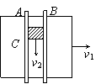**例题：**如图质量为*m*的工件置于水平放置的钢板*C*上，二者间的动摩擦因数为*μ*，由于光滑导槽*A*、*B*的控制，工件只能沿水平导槽运动，现在使钢板以速度*v*1向右运动，同时用力*F*拉动工件(*F*方向与导槽平行)使其以速度*v*2沿导槽运动，则*F*的大小为（ **C** ）

A.等于*μmg* B.大于*μmg*

C.小于*μmg* D.不能确定

9、求摩擦力的大小时先搞清是静摩擦力还是滑动摩擦力!滑动摩擦力的大小与运动状态无关，大小一定等于*μF*N，但是在复合场中，FN不一定等于mg,可能还与θ及电场力、磁场力有关。求解但不一定用*μF*N，

10、静摩擦力的大小与正压力的大小及物体是否处于静止均无关，需由力的平衡或牛顿运动定律求解!

11、运动的物体可以受静摩擦力，静止的物体也可以受滑动摩擦力。

12、分析性质力时不要重复分析效果力；已经考虑了分力时不要重复考虑合力；只分析受到的力，不能分析对外施加的力。按顺序进行分析是防止(漏力)的有效办法：先重力次弹力再摩擦力最后其他场力。

13、合力不一定大于任一分力，分力增大，合力不一定增大。

14、物体受几个力平衡，则其中任意一个力都是与其它几个力的合力平衡的力，或者说“其中任意一个力总与其它力的合力等大反向”。

15、若一个物体受到三个（非平行）力作用而平衡，则这三个力必相交于一点且三个力的矢量构成一个闭合三角形，任意两个力的合力与第三个力等大反向。

16、 三个大小相等的力平衡，力之间的夹角为120度。

17、拉密定理：三个力作用于物体上达到平衡时，则三个力应在同一平面内，其作用线必交于一点，且每一个力必和其它两力间夹角之正弦成正比，即



1. 两个分力F1和F2的合力为F，若已知合力（或一个分力）的大小和方向，又知另一个分力（或合力）的方向，则第三个力与已知方向不知大小的那个力垂直时有最小值。
2. 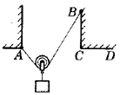“二力杆”（轻质硬杆）平衡时二力必沿杆方向。
3. 绳上的张力一定沿着绳子指向绳子收缩的方向。同一根绳上的张力处处相等，大小相等的两个力其合力在其角平分线上. （衣服架模型）
4. 已知合力不变，其中一分力F1大小不变，分析其大小，以及另一分力F2。用“三角形”或“平行四边形”法则
5. 物体处于平衡状态时，加速度为零，速度不一定为零，如高空中匀速飞行的飞机。当物体的瞬时速度为零时，物体不一定处于平衡状态，如竖直上抛运动的物体在最高点时。
6. 物体沿着光滑斜面下滑的加速度a= gsin ，沿着粗糙斜面下滑的加速度a= gsin－gcos，
7. 物体沿着粗糙斜面恰好匀速下滑时=tanα
8. 两个一起运动的物体“刚好脱离”时：貌合神离，弹力为零。此时速度、加速度相等，此后不等。
9. 一起加速运动的物体：

，与有无摩擦（相同）无关，平面、斜面、竖直都一样。



1. 对于临界问题的求解，应先找到临界点，再套用我的那句名言“要……，还没……”即可，这句话是什么意思？万一没找到临界点，应采用什么方法去寻找呢？。同方向运动的连接体分离时，特征物理量间的关系是V1=V2；a1=a2;N12=0。
2. 几个临界问题：  注意角的位置



光滑,相对静止 弹力为零 弹力为零

29、速度最大时合力为零：

 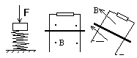

30、汽车以额定功率行驶，以恒定加速度行驶的V-t图线，P-t图线。

31、牛顿第二定律的瞬时性,注意力、加速度可突变，速度、位移不可突变

32、超失重问题的本质和表现。无论沿什么方向抛出的物体AB，它们之间没有压力，都处于完全失重状态（不计空气阻力）。 附：验证牛顿第二定律注意控制条件

**运动**

1.在描述运动时，在纯运动学问题中，可以任意选取参照物；

在处理动力学问题时，只能以地为参照物。

2．匀变速直线运动：用平均速度思考匀变速直线运动问题，总是带来方便：



3.匀变速直线运动中的瞬时速度



中间时刻的速度

中间位置的速度

4．变速直线运动中的平均速度



前一半时间v1，后一半时间v2。则全程的平均速度：

前一半路程v1，后一半路程v2。则全程的平均速度：



5．自由落体

初速度为零的匀变速运动，利用比例结论求解。

6．竖直上抛运动

同一位置 v上=v下

7．相对运动 S甲乙 = S甲地 + S地乙 = S甲地 - S乙地

8．匀变速直线运动：

时间等分时，  ，

位移中点的即时速度， 

纸带点痕求速度、加速度：

 ，，

8．上抛运动：对称性：t上= t下，V上= －Ｖ下

9．相对运动：共同的分运动不产生相对位移。

10．“刹车陷阱”：给出的时间大于滑行时间，则不能用公式算。先求滑行时间，确定了滑行时间小于给出的时间时，用V2=2aS求滑行距离。你知道什么是“刹车陷阱”吗？如何躲开？航母上飞机起飞题也很有意思哦！

11．“*S=3t+2t2*”：*ａ*＝４ｍ／ｓ２　，*Ｖ０*＝３ｍ／ｓ。（与公式对应）

12.质点是只有质量而无大小和形状的点,质点占有位置但不占有空间!

13.平均速率一般不等于平均速度的大小，只有在单向（不返回）直线（不转弯）运动中二者才相等。---这是由于位移和路程的区别所导致的。但瞬时速率与瞬时速度的大小相等。

14.加速度大速度不一定大，加速度为零，速度不一定为零，。-----加速度增大，速度不一定增大，加速度的方向总是与速度改变的方向一致，不论加速度是正是负，是增大还是减小，只要加速度和速度同向物体就加速，反之。则减速。

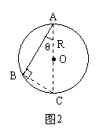15.求追赶匀减速运动物体的时间，一定要看看在相遇时间内匀减速运动物体是否已停止运动。

16.从竖直圆的最高点无论沿哪条光滑弦下滑的物体，到达圆周的时间

总是相等的。(等时圆原理)

17.质点若先受力F1作用一段时间后，后又在反方向的力F2作用相同时间后恰返回出发点，则F2=3F1

18.0－V－0的匀变速运动模式中，常根据或先求最大速度，由最大速度得平均速度，再由平均速度求解其它问题。

19.在一根轻绳的上下两端各拴一个小球，若人站在高处手拿上端的小球由静止释放则两小球落地的时间差随开始下落高度的增大而减小.

20.在竖直上抛运动中，物体上升经过某一位置的速度跟下落经过该位置的速度等大反向,物体上升经过某一高度所用时间跟下落经过该高度所用时间相等。即竖直上抛运动中，上、下经过同一位置，速度大小相等方向相反；上、下经过同一段距离时，时间相等。

21.竖直上抛类问题：全程整体法

22.小船过河：渡船中的三最问题： 最短时间、最短位移、最小速度

⑴ 当船速大于水速时 ①船头的方向垂直于水流的方向时，所用时间最短，

②合速度垂直于河岸时，航程s最短 s=d d为河宽

⑵当船速小于水速时

①船头的方向垂直于水流的方向时，所用时间最短，

②合速度不可能垂直于河岸，最短航程s

23.绳端物体速度分解：绳和杆相连的物体，在运动过程中沿绳或杆的分速度大小相等

24.平抛

①速度反向延长交水平位移中点处

②任意时刻，速度与水平方向的夹角α的正切总等于该时刻前位移与水平方向的夹角β的正切的2倍，即，如图所示，且；

③两个分运动与合运动具有等时性，且，由下降的高度决定，与初速度无关；

④任何两个时刻间的速度变化量相等，且方向恒为竖直向下。

⑤斜面上起落的平抛速度方向与斜面的夹角是定值。

25.绳端物体速度分解

v

v

θ

2θ

ω

平面镜

点光源

26.如图1把质量为m的物体由静止释放在以水平速度v匀速运动的传送带上，物体可能一直向前加速，也可能先加速后匀速。

27.如图2无初速释放物块后，物块可以先匀加速下滑，再匀加速下滑；可以先匀加速下滑，再随皮带匀速下降。

28.如图3物体以V2滑上水平传送带，则物体可能一直减速滑出皮带；或先向前减速滑行，再加速回头；或先向前减速滑行，再加速回头，最后匀速回到出发点。

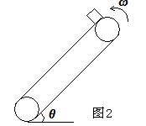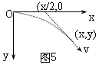

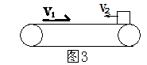

29.划痕问题：分析上述三种情况下的划痕。

30.平抛物体落在斜面上的时间、速度方向: 从何入手？ 有何特征？问题拓展……

31.曲线运动可以分解成两个直线运动，两个直线运动的合运动不一定是曲线运动。

32.水平面内的圆周运动：F=mg tgα方向水平，指向圆心

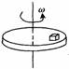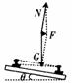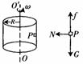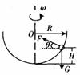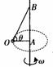

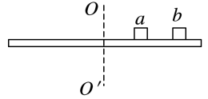

33．飞机在水平面内做匀速圆周盘旋

34．竖直面内的圆周运动：

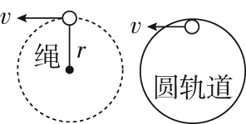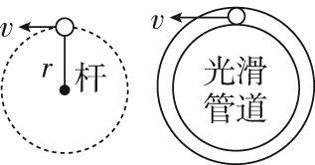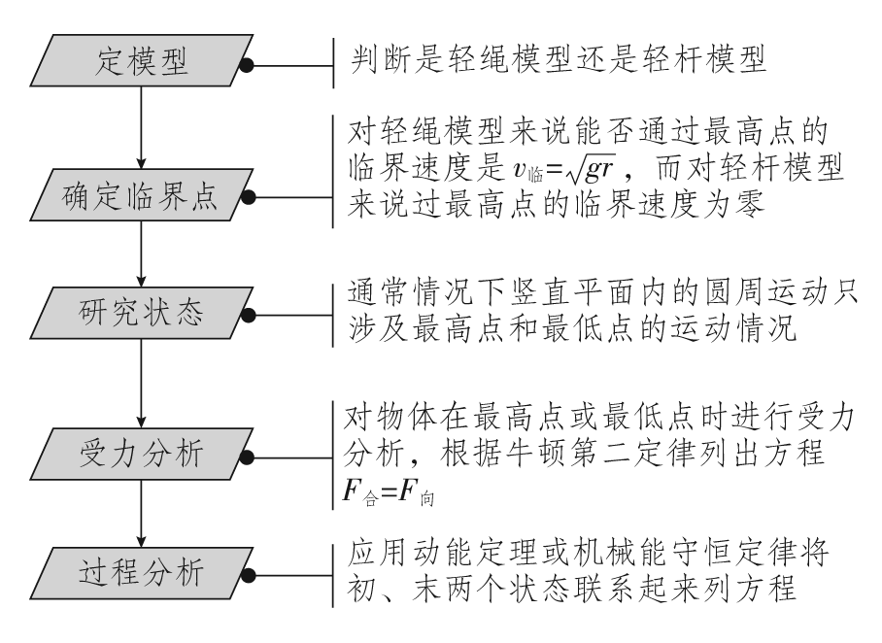

35.绳子拉球在竖直平面内的运动

1) 绳，内轨，水流星最高点最小速度，最低点最小速度，上下两点拉压力之差6mg

2）离心轨道，小球在圆轨道过最高点 vmin =



要通过最高点，小球最小下滑高度为2 .5R 。

3）竖直轨道圆运动的两种基本模型

绳端系小球，从水平位置无初速度释放下摆到最低点：T=3mg，a=2g，与绳长无关。

“杆”最高点vmin=0，v临 = ，



v v临，杆对小球为拉力



v = v临，杆对小球的作用力为零

v v临，杆对小球为支持力



36、用长为L的绳拴一质点做圆锥摆运动时，则其周期。

37、合力总是指向轨迹弯曲的一侧----带电粒子在电场中尤其要注意。

38、绳和杆相连的物体，在运动过程中沿绳或杆的分速度大小相等。

39、从光滑斜面上滚下一球，然后进入光滑竖直圆环，恰好通过最高点，求滚下的初始高度。答案是（Ｒ为圆环半径）。

**拓展1**单摆中小球在最低点的速度小于等于，小球上升的最大高度小于R，在最高点速度为零；单摆中小球在最低点的速度大于等于，小球上升的最大高度等于2R，在最高点速度不为零；单摆中小球在最低点的速度大于小于，小球在上升到与圆心等高的水平线上方某处时绳中张力为零，然后小球作斜抛运动，小球上升的最大高度小于2R，在最高点速度不为零。

**拓展2** 复合场的等效最低点

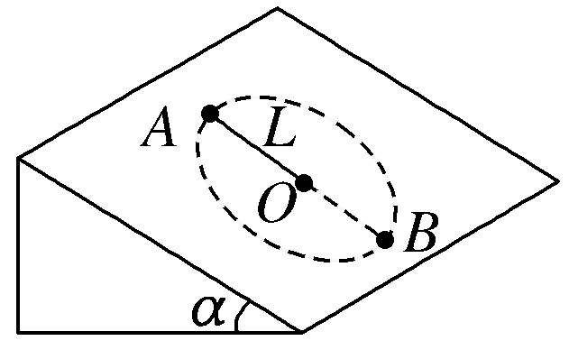**典例：**如图所示，在倾角为*α*＝30°的光滑斜面上，有一根长为*L*＝0.8 m 的轻杆，一端固定在*O*点，另一端系一质量为*m*＝0.2 kg的小球，沿斜面做圆周运动，取*g*＝10 m/s2，若要小球能通过最高点*A*，则小球在最低点*B*的最小速度是 (　　)

A．4 m/s

B．2 m/s

C．2 m/s

D．2 m/s

答案：A

解析：小球受轻杆控制，在*A*点的最小速度为零，由2*mgL*sin *α*＝*mvB*2，可得*vB*＝4 m/s，A正确。

**万有引力**

1、地球的质量M，半径R与万有引力常量G之间存在下列常用关系GM=gR2。

2、卫星绕行星运转时，其线速度*v*角速度ω，周期T同轨道半径r存在下列关系

①*v*2∝1/r ②ω2∝1/r3 ③T2∝r3

3、由于地球的半径R=6400Km，卫星的周期不低于84分钟，并且越高越慢越难发

4、同步地球卫星特点是：由于同步卫星的周期T一定，它只能在赤道上空运行，且运行的高度，线速度是固定的。

①卫星的运行周期与地球的自转周期相同，角速度也相同；

②卫星轨道平面必定与地球赤道平面重合，卫星定点在赤道上空*36000km*处，运行速度3.1km/s。

5、三种特殊物体地球赤道表面的线速度为V1加速度为a1，同步卫星的线速度V2加速度为a2,地球近地卫星的线速度为V3加速度为a3则有：V3＞V2＞V1，a3＞a2＞a1。（空中的气球）

6、变轨与追击, 双星问题、三星问题.

7、一般卫星线速度、角速度、向心加速度、周期、机械能、势能有规律：高轨低速周期长，大机大势小引力。

8、行星密度：ρ = 3 /GT2 式中T为绕行星运转的卫星的周期，即可测。



**机械能**

1、判断某力是否作功，做正功还是负功

① F与S的夹角（恒力）

② F与V的夹角（曲线运动的情况）

③ 能量变化（两个相联系的物体作曲线运动的情况）

2、求功的六种方法

① W = F S cosa （恒力） 定义式

② W = P t （变力，恒力）

③ W = △EK （变力，恒力）

④ W = △E （除重力做功的变力，恒力） 功能原理

⑤ 图象法 （变力，恒力）

⑥ 气体做功： W = P △V （P——气体的压强；△V——气体的体积变化）

3、恒力做功的大小与路面粗糙程度无关，与物体的运动状态无关。

4、当弹簧二端连接的关联物在光滑水平面上仅在弹簧弹力作用下发生能量的转化时，若弹簧伸长到最长或压缩到最短，相关联物速度一定相等，且弹簧具有最大的弹性势能。

5、沿粗糙斜面下滑的物体克服摩擦力做的功有时表示成 更好（x为与l对应的水平位移）。

6、相对滑动的物体因摩擦产生的热量为Q=fd,d为相对滑动的位移。

7、 滑动摩擦力做功与路径有关，等于滑动摩擦力与路程的乘积。

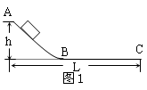8、静摩擦力可以做正功，也可以做负功，还可以不做功。在静摩擦力做功的过程中，一对静摩擦力做功的代数和为零。滑动摩擦力可以做正功，也可以做负功，还可以不做功。在滑动摩擦力做功的过程中，能量的分配有两个方面：一是相互摩擦的物体之间机械能的转移，二是系统机械能转化为内能，转化为内能的量等于滑动摩擦力与相对位移的乘积。

9、物体由斜面上高为h的位置滑下来，滑到平面上的另一点停下来，若L是释放点到停止点的水平总距离，则物体的与滑动面之间的摩擦因数μ与L，h之间存在关系μ=h/L，如图所示。

10、把质量为m的物体由静止释放在以水平速度v匀速运动的传送带上，皮带对物作功，产生的热量为，电动机对皮带作功mv2。滑动时间内，皮带对地的位移为物的两倍。

11、站在甲船上拉乙船，人做的功等于W=F(S甲+S乙)，人做功的功率等于P=F(V甲+V乙)。

12、附录：验证机械能守恒定律的实验中，自由落体运动的重力势能的减少量略大于动能的增加量。

**动量**

1．反弹：△p ＝ m（v1+v2）

2．弹开：速度，动能都与质量成反比。

3．一维弹性碰撞： V1＇= [（m1—m2）V1 + 2 m2V2]/（m1 + m2）

V2＇= [（m2—m1）V2 + 2 m1V2]/（m1 + m2）

当V2 = 0时， V1＇= （m1—m2）V1 /（m1 + m2）

V2＇= 2 m1V1/（m1 + m2）

特点：大碰小，一起跑；小碰大，向后转；质量相等，速度交换。

4．1球（V1）追2球（V2）相碰，可能发生的情况：

① P1 + P2 = P＇1 + P＇2 ；m1V1＇+ m2 V2＇= m1V1 + m2V2 动量守恒。

② E＇K1 +E＇K2 ≤ EK1 +EK2 动能不增加

③ V1＇≤ V2＇ 1球不穿过2球

④ 当V2 = 0时， （ m1V1）2/ 2（m1 + m2）≤ E＇K ≤（ m1V1）2/ 2m1

EK=（ mV）2/ 2m= P2 / 2m = I2 / 2m

5．三把力学金钥匙

|  |  |  |  |  |
| --- | --- | --- | --- | --- |
| 研究对象 | 研究角度 | 物理概念 | 物理规律 | 适用条件 |
| 质点 | 力的瞬时作用效果 | F、m、a | F=m·a | 低速运动的宏观物体 |
| 质点 | 力作用一段位移（空间累积）的效果 | W = F S cosa  P = W/ t  P =FV cosa  EK = mv2/2  EP = mgh | W =EK2 — EK1 | 低速运动的宏观物体 |
| 系统 |
| E1 = E2 | 低速运动的宏观物体，只有重力和弹力做功 |
| 质点 | 力作用一段时间（时间累积）的效果 | P = mv  I = F t | Ft = mV2—mV1 | 低速运动的宏观物体，普遍适用 |
| 系统 | m1V1＇+ m2 V2＇= m1V1 + m2V2 | ∑F外=0  ∑F外>>∑F内  某一方向∑F外=0 △px ＝0 |